Ćwiczenie: Efekt HDR z jednego zdjęcia.

- Otworzyć zdjęcie a następnie zduplikować warstwę:
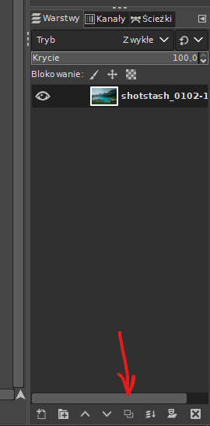
- Zaznaczyć górną warstwę( kopię) i przejść do Menu Kolory -. Odwzorowanie odcieni -> Fattall i inni 2002 ….
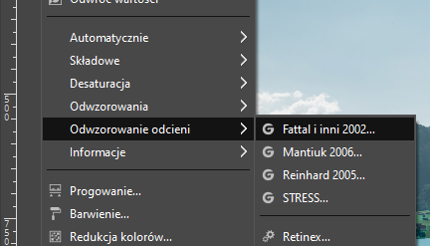
- Ustal wartości domyślne (Alfa 1,000 ; Beta 0,900 ; Nasycenie 0,800; Szum 0,000)
W efekcie uzyskaliśmy mocno rozświetloną warstwę. W celu poprawy tej sytuacji zmieniamy tryb na „Tylko jaśniejsze” i zmniejszamy krycie do 15%
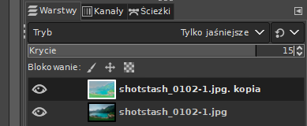
- Łączymy obie warstwy przez PPM na warstwie -> „Spłaszcz obraz”
- Ponownie zduplikuj warstwę i pracuj na utworzonej kopii.
- Wybierz Menu Kolory ->Poziomy -> zredukuj poziomy wejściowe
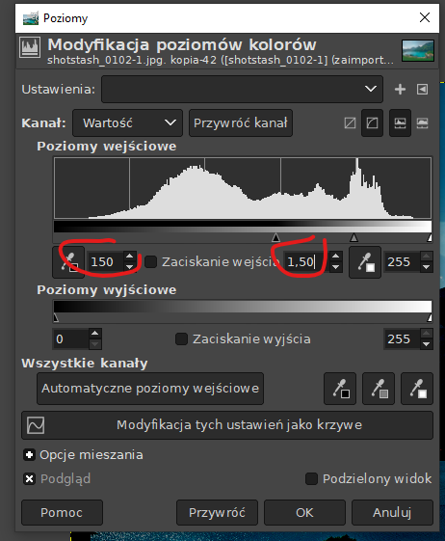
Możesz modyfikować te wartości w celu lepszego uwydatnienia koloru niebieskiego nieba.
- Dodaj maskę na górnej warstwie (kopii) PPM
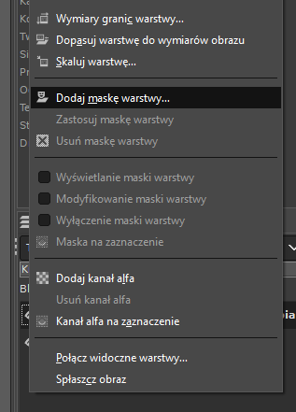
Wybierz Czarna (pełna przezroczystość)
- Wybierz narzędzie (np. pędzel -> końcówką hardness 025, siła 50) i zamaluj maskę czarną kolorem białym w miejscach, które chcesz uwidocznić – niebo.
- Stwórz kolejną warstwę z połączenia widocznych. Na warstwie PPM -> „Nowa z widoku”
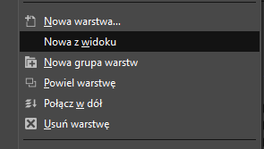
- Będąc na nowej warstwie wybierz Menu Kolory->Nasycenie -> ustal zadowalający efekt
- Wybierz jeszcze Panel Kolory-> Jasność i Kontrast. Zwiększ kontrast o 15.
- Zapisz xcf a następnie wyeksportuj plik jako PNG -> PNG zamieść na Teams.

